ОПИСАНИЕ МЕСТОПОЛОЖЕНИЯ ГРАНИЦ
публичный сервитут на срок 49 лет в пользу ООО "ИНВЕСТ-ТРЕЙДХАУС" (ИНН: 7716799274, ОГРН: 1157746640270) в отношении земель и земельных участков в целях эксплуатации линейного объекта системы газоснабжения местного значения «Газопровод низкого давления по опорам к котельной детсада № 1 пос. Атяшево»
(наименование объекта, местоположение границ которого описано (далее - объект)

№ п/п | Содержание

1 | 2
 | Сведения об объекте
 | Сведения о местоположении границ объекта
 | Сведения о местоположении измененных (уточненных) границ объекта
 | Схема границ публичного сервитута

№ п/п | Характеристики объекта | Описание характеристик

1 | 2 | 3
1 | Местоположение объекта | Республика Мордовия, р-н Атяшевский, рп. Атяшево
2 | Площадь объекта ± величина погрешности определения площади (Р ± ΔР) | 103±4 кв.м
3 | Иные характеристики объекта | публичный сервитут на срок 49 лет в пользу ООО "ИНВЕСТ-ТРЕЙДХАУС" (ИНН: 7716799274, ОГРН: 1157746640270) в отношении земель и земельных участков в целях эксплуатации линейного объекта системы газоснабжения местного значения «Газопровод низкого давления по опорам к котельной детсада № 1 пос. Атяшево» в соответствии со статьей 3.6 Федерального закона от 25.10.2001 № 137-ФЗ «О введении в действие Земельного кодекса Российской Федерации»

1. Система координат МСК-13, зона 1
2. Сведения о характерных точках границ объекта
Обозначение характерных точек границ | Координаты, м |  | Метод определения координат характерной точки | Средняя квадратическая погрешность положения характерной точки (М_{t}), м | Описание обозначения точки на местности (при наличии)
Обозначение характерных точек границ | Х | Y | Метод определения координат характерной точки |  | Описание обозначения точки на местности (при наличии)

1 | 2 | 3 | 4 | 5 | 6
1 | 437992,32 | 1349340,09 | Метод спутниковых геодезических измерений (определений) | 0,10 | —
2 | 437995,72 | 1349342,42 | Метод спутниковых геодезических измерений (определений) | 0,10 | —
3 | 438004,98 | 1349352,45 | Метод спутниковых геодезических измерений (определений) | 0,10 | —
4 | 438009,61 | 1349357,61 | Метод спутниковых геодезических измерений (определений) | 0,10 | —
5 | 438010,61 | 1349358,84 | Метод спутниковых геодезических измерений (определений) | 0,10 | —
6 | 438007,49 | 1349361,36 | Метод спутниковых геодезических измерений (определений) | 0,10 | —
7 | 438006,57 | 1349360,21 | Метод спутниковых геодезических измерений (определений) | 0,10 | —
8 | 438002,02 | 1349355,15 | Метод спутниковых геодезических измерений (определений) | 0,10 | —
9 | 437990,02 | 1349342,14 | Метод спутниковых геодезических измерений (определений) | 0,10 | —
1 | 437992,32 | 1349340,09 | Метод спутниковых геодезических измерений (определений) | 0,10 | —

3. Сведения о характерных точках части (частей) границы объекта
Обозначение характерных точек части границы | Координаты, м |  | Метод определения координат характерной точки | Средняя квадратическая погрешность положения характерной точки (М_{t}), м | Описание обозначения точки на местности (при наличии)
Обозначение характерных точек части границы | Х | Y | Метод определения координат характерной точки |  | Описание обозначения точки на местности (при наличии)

1 | 2 | 3 | 4 | 5 | 6
Часть № —
— | — | — | — | — | —

1. Система координат —
2. Сведения о характерных точках границ объекта
Обозначение характерных точек границ | Существующие координаты, м |  | Измененные (уточненные) координаты, м |  | Метод определения координат характерной точки | Средняя квадратическая погрешность положения характерной точки (М_{t}), м | Описание обозначения точки на местности (при наличии)
Обозначение характерных точек границ | Х | Y | Х | Y | Метод определения координат характерной точки |  | Описание обозначения точки на местности (при наличии)

1 | 2 | 3 | 4 | 5 | 6 | 7 | 8
— | — | — | — | — | — | — | —

3. Сведения о характерных точках части (частей) границы объекта
Часть № —
Обозначение характерных точек границ | Существующие координаты, м |  | Измененные (уточненные) координаты, м |  | Метод определения координат характерной точки | Средняя квадратическая погрешность положения характерной точки (М_{t}), м | Описание обозначения точки на местности (при наличии)
Обозначение характерных точек границ | Х | Y | Х | Y | Метод определения координат характерной точки |  | Описание обозначения точки на местности (при наличии)

1 | 2 | 3 | 4 | 5 | 6 | 7 | 8
— | — | — | — | — | — | — | —

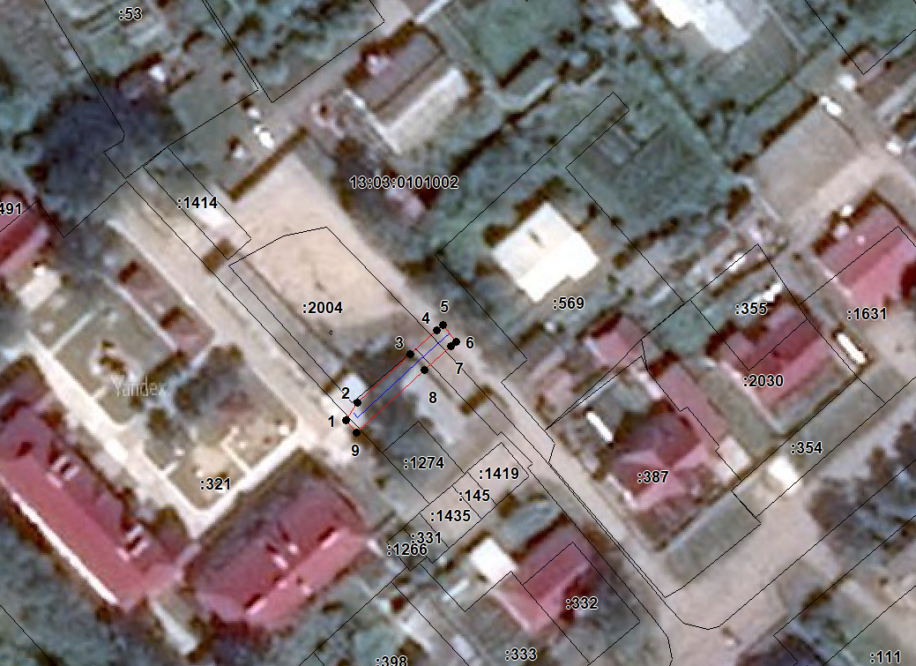
Масштаб 1: 1000
Используемые условные знаки и обозначения:

 | – граница публичного сервитута,
 | – газопровод,
 | – границы земельных участков,
 | – границы кадастровых кварталов,
 | – установленные границы административно-территориальных образований,
 | – границы населенных пунктов,
• | – характерная точка публичного сервитута.

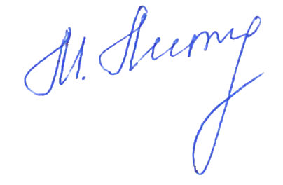
Подпись _________________ Петрова М. Г. Дата 25 февраля 2024 г.
Место для оттиска печати (при наличии) лица, составившего описание местоположения границ объекта

